|  |  |
| --- | --- |
| sym01_s | **영상정보처리**  **LAB 05** |
| **학번** | **1814965** |
| **이름** | **김현주** |

**# 실습 문제 1. Lowpass Filtering**

# 1 소스코드(원본 서식 유지로 복사 or 코드 화면 캡쳐)

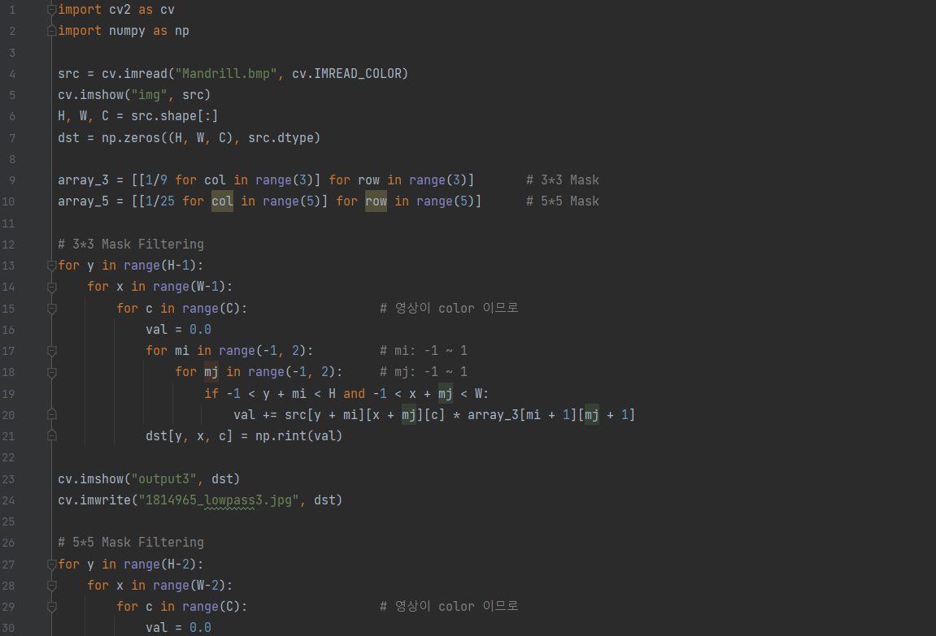

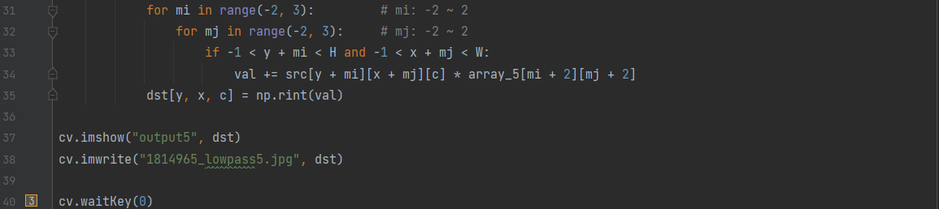

1. Color 영상이므로 RGB channel을 고려하기 위해 for c in range(C) 추가
2. 3\*3 mask: -1~1이므로 range(-1, 2), array\_3[mi+1][mj+1]
3. 5\*5 mask: -2~2이므로 range(-2, 3), array\_5[mi+2][mj+2]
4. np.rint(val): Mask 값이 1/9, 1/25이므로 val은 실수, 영상 픽셀 값은 정수이므로 반올림 사용

# 2 실행 화면

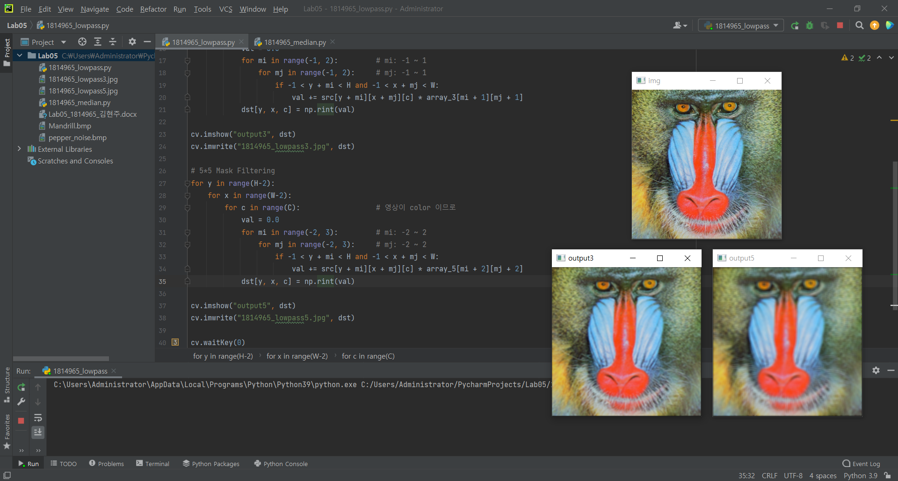

**# 실습 문제 2. Median Filtering**

# 1 소스코드(원본 서식 유지로 복사 or 코드 화면 캡쳐)

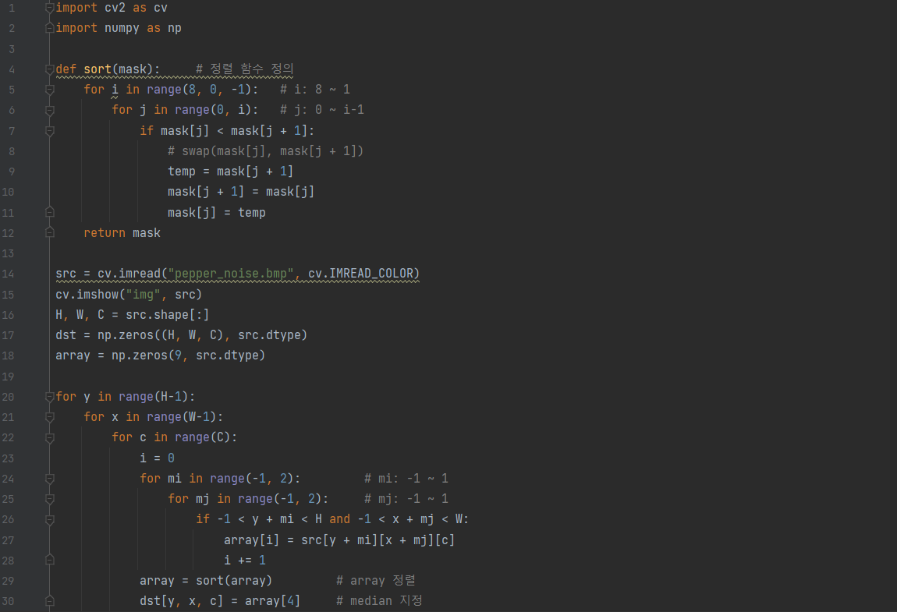 

1. array[]에 input[h][w][c] 값과 주변 8칸의 값을 저장(3\*3 mask)
2. array[]을 사용자 정의 함수 sort()로 정렬
3. output[h][w][c]에 array[]의 중간 값을 저장
4. sort(): bubble sort 구현

# 2 실행 화면

